**FASE 1: Especificació**

**Nom de l'extensió:** Clicker

**Objectiu del projecte:**  
Aquesta extensió per al navegador ha estat creada amb l’objectiu de mostrar interfícies visuals personalitzades (com finestres flotants o popups) i permetre tenir un minijoc mentres navegas per la web

**Funcionalitats principals:**

* Mostrar continguts en finestres HTML com popup.html, floating.html i hello.html.
* Injectar codi JavaScript a la pàgina activa a través de content.js.
* Executar scripts en segon pla mitjançant background.js.

**Requisits tècnics:**

* Navegador compatible amb extensions, com Google Chrome o Microsoft Edge.
* Coneixements bàsics de desenvolupament web: HTML, CSS i JavaScript.
* Un fitxer manifest.json ben configurat amb els permisos i scripts necessaris.

**FASE 2: Programació**

El projecte es compon dels següents fitxers:

* **manifest.json**: Fitxer principal de configuració de l’extensió. Indica quins scripts es carreguen, icones, permisos, etc.
* **popup.html** i **popup.js**: Controlen la interfície emergent que apareix quan es clica la icona de l’extensió.
* **floating.html** i **floating.js**: Defineixen una finestra flotant que es pot mostrar dins la pàgina.
* **hello.html**: Una altra interfície visual que pot servir per mostrar missatges o proves.
* **content.js**: Script que s’injecta automàticament a les pàgines web i pot interactuar amb el contingut.
* **background.js**: Controla l’estat general de l’extensió i pot gestionar esdeveniments globals.
* **styles.css**: Arxiu d’estils per aplicar disseny a les interfícies visuals.
* **icon.png**, **clicker.png**, **hello_extensions.png**: Arxius d’imatge que s’utilitzen com a icones o en la UI.

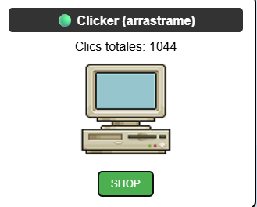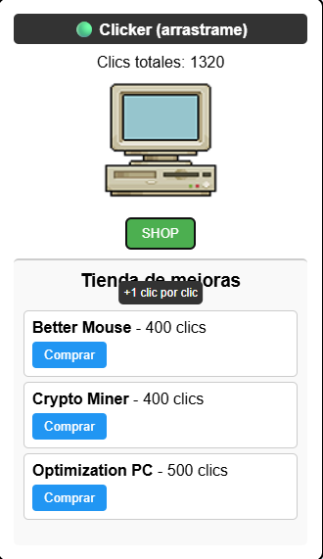

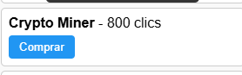

**FASE 3: Empaquetat**

Per provar l’extensió en mode desenvolupador a Google Chrome:

1. Obre Chrome i accedeix a chrome://extensions/.
2. Activa l’opció "Mode desenvolupador" a la part superior dreta.
3. Fes clic a "Carrega sense empaquetar" i selecciona la carpeta on tens els arxius de l’extensió.



**FASE 4: Desplegament**

**Publicació a Chrome Web Store**

Per publicar l’extensió oficialment a la botiga de Google Chrome:

* És necessari tenir un compte de desenvolupador, amb un cost únic de 5 dòlars (pagament únic).
* Caldrà pujar els arxius de l’extensió, una descripció, captures de pantalla i una icona representativa.

**Altres plataformes disponibles**

* **Microsoft Edge Add-ons**: Permet reutilitzar pràcticament la mateixa extensió, amb mínimes adaptacions.
* **Mozilla Firefox Add-ons**: Pot requerir canvis en el manifest o adaptacions específiques.